DECRETO Nº. 3927 DE 28 DE JANEIRO DE 2021.

DISPÕE SOBRE O REFORÇO DE MEDIDAS PARA O ENFRENTAMENTO DO COVID 2019 DETERMINADO PELO DECRETO MUNICIPAL Nº3.917 DE 14 DE JANEIRO DE 2021, E DÁ OUTRAS PROVIDÊNCIAS.

O PREFEITO DE CÓRREGO FUNDO, no uso das atribuições que lhe confere o artigo 66, inciso VI, da Lei Orgânica do Município e considerando o disposto no art. 23, II da Constituição da República de 1988;

CONSIDERANDO a decisão proferida pelo Supremo Tribunal Federal no julgamento da Ação Direta de Inconstitucionalidade 6.341 - Distrito Federal;

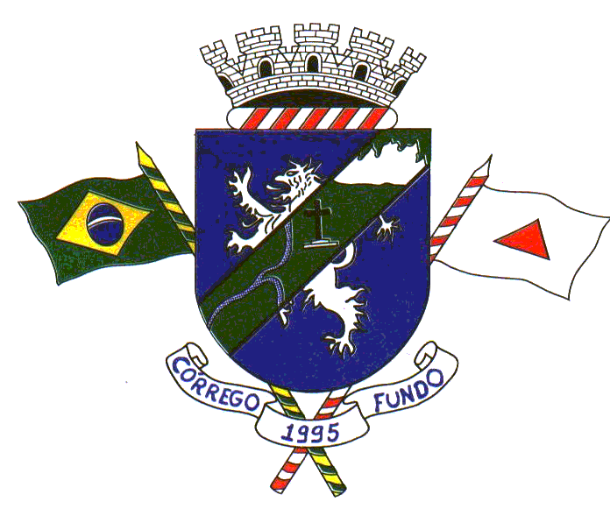
CONSIDERANDO o Decreto Municipal nº 3.917 de 14/01/2021 que estabelece medidas de prevenção e enfrentamento em face da possibilidade de surto de doença infecciosa viral respiratória provocada pelo novo coronavírus (COVID-19);

CONSIDERANDO a necessidade de se incrementar as medidas de mitigação da circulação de pessoas com o objetivo de evitar o crescimento exponencial do contágio com risco de colapsar a estrutura hospitalar do Município;

D E C R E T A:
Art. 1º - Em reforço às medidas de enfrentamento do COVID-19 ficam determinadas novas medidas restritivas a serem cumpridas rigorosamente, ressalvadas posteriores recomendações de natureza sanitária.

Art. 2º - Ficam proibidos, para fins de enfrentamento da emergência de saúde pública de importância internacional decorrente do Coronavírus dentro dos limites territoriais do Município de Córrego Fundo:

I - a realização de eventos, festas e reuniões de qualquer natureza, de caráter público ou privado, as providências previstas consistem no acionamento imediato da fiscalização sanitária municipal e/ou da polícia militar;
II - fica vedado a utilização de mesas e cadeiras em espaços públicos;
III -fica proibido qualquer tipo de aglomeração em espaços e vias públicas;

Parágrafo único - Caberá à autoridade sanitária do Município a fiscalização de estabelecimentos, entidades e empresas, públicas e privadas, acerca do cumprimento das normas estabelecidas neste Decreto, em especial das proibições de que trata o inciso I ,II e III;
Art. 3º - Caberá à Secretária Municipal de Saúde solicitar o auxílio de força policial para o cumprimento do disposto no inciso I, II e III do art. 2º.

Art. 4° - Este Decreto entra em vigor na data de sua publicação.

Córrego Fundo/MG, 28 de janeiro de 2021.

DANILO OLIVEIRA CAMPOS
Prefeito

